课程编号：A073122 北京理工大学2011-2012学年第一学期
线性代数A试题 A卷
班级 ________ 学号 _________ 姓名 __________ 成绩 ___________

题  号 | 一 | 二 | 三 | 四 | 五 | 六 | 七 | 八 | 九 | 十 | 总分
得
分
签
名

一、（10分）已知3阶矩阵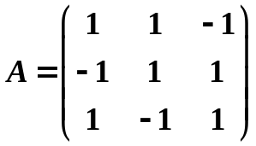满足: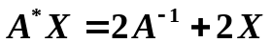，其中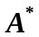是A的伴随矩阵, 求X。

二、（10分）对下面线性方程组
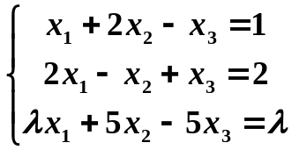
试讨论：当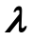取何值时，它有唯一解？无解？有无穷多解？并在有无穷多解时求其通解。（用导出组的基础解系表示通解）

三、（10分）已知线性空间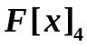的自然基为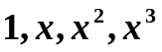。
(1) 证明：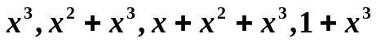为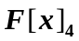的一个基；
(2) 求自然基到基的过渡矩阵;
(3) 求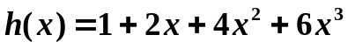在后一个基下的坐标。

四、(10分)已知
（1）求向量组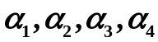的秩和一个极大无关组;
（2）用所求的极大无关组线性表出剩余向量。

五、（10分）设矩阵的Jordan标准形为
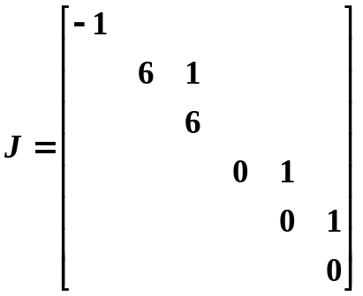
- 试写出A的初等因子； (2) 求A的特征值。

六、（10分）在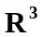中定义线性变换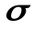：。
求σ在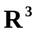的自然基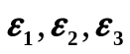下的矩阵。

七、（10分）设为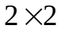的实矩阵，证明：的特征值都为实数的充要条件为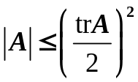（其中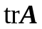为的迹，即的主对角元之和）。

八、（10分 已知实二次型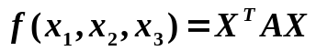，其中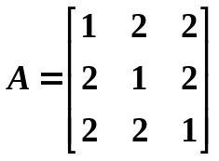。
- 求一正交变换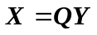，将二次型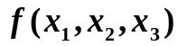化为标准形;
- 判断二次型是否正定。

九、（10分）已知线性方程组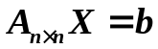 对任何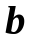的取值都有解的充要条件是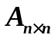为可逆阵。

十、（10分）设相似于对角阵，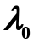是的特征值，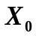是对应于的特征向量，
证明：
- 秩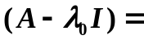 秩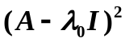；
- 不存在，使得

